**大作业报告**

**项目：B/S结构的学生选课系统**

**专业：计算机与人工智能**

**学号：1804230916**

**姓名：张阳光**

**学校：武汉纺织大学**

**时间：2021年7月8日**

目录

一、 程序的功能介绍 2

二、 系统分析 2

2.1引言 2

2.1.1 编写目的 2

2.1.2 背景 2

2.1.3 定义 3

2.2 任务概述 3

2.2.1 目标 3

2.2.2 用户的特点 3

2.2.3 假定和约束 3

2.3需求规定 4

2.3.5系统的需求分析 8

2.4用例图 8

2.4.1用例图包 8

2.4.2学生用例 9

2.4.3老师用例 9

2.4.4管理员用例 10

三、 开发工具 14

四、 功能实现及部分核心代码 15

五、 小结 19

### 程序的功能介绍

学生选课系统分为学生，教师及管理员三类用户，学生的功能包括选课、查询选课信息等，教师的功能包括学生成绩录入，查询所开设课程信息、查询课程有哪些学生选修等。管理员的功能包括管理教师、学生、课程信息等。

### 系统分析

### 2.1引言

2.1.1 编写目的

编写目的在于详细、准确和全面的定义本选课系统的功能和用户需求，用以指导系统顺利地进行开发，并保证后续地开发能够保质保量的完成。本文档所描述的需求信息将作为该项目最终验收的标准和依据。

预期读者：学生、老师、管理人员。

2.1.2 背景

本项目所开发的学生选课系统完成学校对学生的选课信息的统计与管理，方便学生进行及时、高效选课。本项目开发的软件采用  B/S 结构，方便学生、老师、管理员使用，学生可以再线查看可选课程信息、再线选课、信息修改、成绩查看，老师可以查看自己的课程人数、课程信息（包括开课时间、地点、开课方式），管理员可以对整个系统进行管理（包括学生信息管理、老师信息管理、课程管理）。

2.1.3 定义

B/S ：即浏览器 / 服务器结构，基于浏览器的使用。

用户：用户分学生、老师和系统管理员，角色不同，所使用的功能不同。

网站： Internet  上提供 Web 服务的计算机。该计算机的 IP 绑定了域名，在浏览器输入域名就可以访问该计算机的 web 资源。

### 2.2 任务概述

2.2.1 目标

该系统用于提高教务处的工作效率，方便用户之间信息的交流，简化学生选课的流程，使选课管理工作更规范化，系统化，程序化，提高信息处理的速度和准确性，能够及时、准确、有效的查询和修改选课排课相关信息。在学校内部的现有局域网这个网络环境下 , 信息由各用户在规定的权限下在各自的工作站上录入，信息上网后各用户可查询，选课，修改，管理，达到信息共享。

2.2.2 用户的特点

1.学生：在校大学生。该系统主要为学生提供选课服务，因此学生可以直接查看选课情况，学生可以根据本人学号和密码登录系统进行操作如核实个人信息，查看课程信息，以便选课，查看自己选课结果，查询考试成绩等。

2.老师：在该系统中，为方便教师工作，要求教师能够核实自己信息、查询所授课程的信息、查看自己教学班的信息，以及最后登记学生的成绩等。

3.管理员：管理员负责整个系统的维护，其需求最为复杂，包括对学生、教师、选课进行管理和统计，及系统状态的查看、维护并生成选课报表、排课报表。所涉及的信息包括课程信息、教师信息和学生信息。因此管理员具有该系统的最高权限，能够编辑各信息模块，如插入一个新生的信息，增添一门课程的信息，删除退休教师的信息等。

2.2.3 假定和约束

假设：1 .假设用户不在学校，照样可以选课。只要有有网的电脑和浏览器就行。

2.假设用户忘记密码，系统设置找回密码的方法，也可与管理员联系。

约束：（1）系统中所有账户能够供用户随时使用，能够随时使用相应功能。

（2） 同一时刻，所有账户不能在多个地方登陆。

（3） 学生选课数目不能超过学校限制。

（4） 不能选已经超过规定人数的的课程，不能选已经开课的课程。

（5） 没有达到规定人数的课程不能开课。

（6） 该系统必须确保所有数据安全，以免损失。所有用户都要登陆才能访问。

（7） 界面友好，操作简单。

（8） 软件系统开放性好，结构灵活，可扩充，方便维护。

（9） 安全可靠。

### 2.3需求规定

2.3.1对功能的规定

本系统功能需求模块基本分为 3 个模块：学生选课子系统，教务管理子系统，教师管理子系统。

|  |  |  |  |  |  |
| --- | --- | --- | --- | --- | --- |
|  | 功能 | 说明 | 输入 | 处理 | 输出 |
| 学  生  选课子系统 | 选课 | 此功能使学生实现在网上选课。 | 通过友好的交互界面，使学生通过点击鼠标选择此功能使学生实现在网上退选课。 | 学生提交要选课程的表单后，系统进行验证表单中的数据，选课号是否正确，不能重课。 | 显示课程是否选中的标记 。 |
| 退课 | 退课 | 通过友好的交互界面，使学生通过点击鼠标进行操作，提交数据。 | 系统进行验证提交的数据，不能删除空数据，验证通过后删除课程，并给出提示信息。 | 输出删除成功的标记，重设课程是否选中的标记。 |  |
| 查询 | 查询本学期的开课计划：包括课程的详细信息，专业课查询，选修课查询，已选课查询等 | 通过友好的交互界面，使学生通过点击鼠标就可以实现各种查询功能。 | 系统通过点击鼠标所提交的查询请求，利用数据库系统的查询功能查询出符合要求的记录。 | 在屏幕上显示查询后的结果，通常以报表的形式显示 。 |  |
| 教务管理子系统 | 排课 | 学生选课之前院系 教务管理人员要合理安排课程 | 被排课程的课程号，各课程的上课地点、时间、授课教师 | 系统对教务管理员提交的排课表进行验证，验证成功之后，把排课表输入到数据库中，更新数据库。 | 输出排课成功与否的提示信息，并将排课成功的排课表分年级输出到屏幕上并发布选课信息。 |
| 基本信息管理 | 此功能实现对学生、教师、课程基本资料的添加、删除、更新、查询。管理员利用数据库进行管理。 | 输入学生、教师、课程的基本属性。 | 教务管理员对所提交的学生，教师，课程信息通过系统进行检查、验证，验证通过之后把有关信息录入数据库中，更新数据库。 | 输出学生，教师，课程基本资料信息表。 |  |
| 设置各级用户权限 | 此功能实现对各用户赋予不同的用户权限。教务管理员利用数据库管理技术进行权限设置。 | 无 | 教务管理员对各用户赋予不同的用户权限，系统验证这些权限设置，通过后，进行系统更新。 | 给出所设置的用户的权限说明。 |  |
| 教师管理子系统 | 选课  查询 | 此功能使教师查询选课的情况。 | 教师所教课程的课程号，实现时应是鼠标操作。 | 系统根据所提交的课程号，进行相应的查询。 | 将查询后的结果输出到屏幕上，应包括课程的基本信息。 |

2.3.2层次框图

学生网上选课系统包括登录功能、学生自我管理功能、教师自我管理功能、管理员管理功能。



2.3.2层次框图

2.3.3数据流图

1.顶层数据流图



2.3.3.1顶层数据流图

2.细化的数据流图



2.3.3.2学生选课细化数据流图

2.3.4对性能的规定

此系统为了更好的适应用户的需求，所以在精度和时间特性要求以及灵活性等要求上对系统和电脑等硬件性能提出了相关要求。

2.3.4.1 精度

此系统的输入数据大多数为字符串类型，也有表示成绩的浮点数，精度为5，还有一些数据是用文本格式存储的，比如名字。

2.3.4.2 时间特性要求

响应时间要求：对于管理人员输入的用户信息应该在人们所能接受的等待时间来确定，通常为1-2 s。

更新处理时间要求：用户输入数据后，对于该操作人员输入的数据处理时间应该是毫秒级的。数据的转换和传输时间的要求也应该在人们的接受的等待时间内。

2.3.4.3 输入输出要求

输入：该软件对数据的输入一般是通过键盘和鼠标来完成的；输出设备应有显示器、打印机、耳机等。对输入的数据的输入媒体应是文字形式，对于浮点类型的数来说，其数值范围应该在数据库的完整性约束里面进行约束。输入格式应与数据库关系表的格式相对应，以减少输入格式的设计难度。当发生异常输入时编写系统时应及时报错，提示“输入有误，请核查”不进行数据处理操作。

输出：输出设备采用显示器，打印机方式。输出介质为纸张，磁盘，光盘等。

2.3.4.4故障处理要求

对于用户输入错误信息时，可由系统提示信息指示；对于系统程序出错时，可查看用程序的帮助或者readme等文档，也可通过网络连接，实行联机帮助。

### 2.3.5系统的需求分析

学生选课系统主要满足来自三方面的需求，这三个方面分别是学生用户（Student）、教师用户（Teacher）和管理员用户（Administrator），也即是三类用户角色。

（1）学生用户是主要的需求者，主要需求功能是查询可选课程、查看自己选课情况及进行选课、查看已修课程、退课操作等；

（2）教师用户主要需求功能是查看自己所教授的课程、课程有哪些学生选修、以及利用本系统提交学生的成绩；

（3）管理员用户的功能需求较为复杂，包括对学生信息、教师信息、课程信息进行管理。在学生信息管理子模块中，实现对学生信息的添加、修改、删除操作，还可以输入查询条件进行查询操作。在教师管理子模块中，实现对教师信息的添加、修改、删除、查询等操作。在课程管理子模块中，实现对课程信息的添加，添加时为其分配任课教师、上课时间和地点，实现对课程的修改、删除、查看某个课程的详细信息等。

（4）本系统将管理员用户、教师用户、学生用户的身份及权限进行严格的划分，让管理员拥有最高权限，可以查看、维护系统中的所有信息，如添加学生，添加课程，修改课程信息等；让教师拥有查看自己开设的课程的信息，以及提交所开设课程成绩的权限；让学生拥有选课和退选的权限；而修改密码模块的权限每个用户都可拥有，用以修改自己的密码信息。通过进行严格的权限划分，可以更好地进行管理，也可更好地保护用户信息安全。

### 2.4用例图

2.4.1用例图包

系统的用例图分为三个部分，分别有三个角色：学生、老师和管理员。



图 2.4.1 用例图包

2.4.2学生用例

在学生用例中，学生能进行的活动有注册、修改自己登录密码、登陆、学生管理（里面包括查看课程内容、选课、退选、查看已修的课程以及更改自己的信息）。



图 2.4.2 学生用例图

2.4.3老师用例

老师用例中，老师能进行的活动有修改自己的密码、登陆、老师管理（里面包括查看个人信息、查看学生成绩、提交学生成绩以及提交自己要开设的课程）。

图2.4.3 老师用例图

2.4.4管理员用例

管理员的用例中，管理员能进行的活动有修改自己的密码、学生信息管理（增加学生、修改学生信息以及删除学生）、老师信息管理（增加老师、删除老师以及修改老师的信息）、课程信息管理（增加课程、修改课程信息、删除课程以及录入分数）。

从上面的三个不同角色的用例图我们可以看出管理员的权限最大，教师的权限次之，学生的权限最低。



图 2.4.4 管理员用例图

2.4.5活动图

活动图中包括了对学生注册的活动进行描写，注册的成功与失败，学生登录与失败的反应。包含查看课程信息、选择课程。退选、擦看已修课程成绩、改个人信息，修改密码等操作。



2.4.6 这里面主要是注册界面到学生管理界面的过渡，设计到的方法有创建一个新的窗口，提交，注册验证。



图 2.4.6 学生注册时序图

2.4.7这里主要是登陆界面到学生管理界面的过渡，涉及到的方法有创建新窗口，提交，登录验证，获取学生类的 JavaBean 实体类。



图 2.4.7 学生登录时序图

2..4.8这里主要是在学生管理界面中实现对学生实体类中密码和个人信息的修改。



图 2.4.8 学生修改个人信息密码时序图

2.4.9这里主要是对学生查看课程，选择课程、查看选择的课程、退选课程、查看成绩的实现。



图 2.4.9 学生选课退课查看成绩时序图

### 开发工具

Web容器：Apache Tomcat8.5

编程语言：Java8

数据库连接池：DBCP

数据库操作：DBUtils

动态网页：JSP/Servlet

静态网页：HTML+CSS+Jquery

数据库：MySQL8.0

数据库设计软件：Power Designer

操作系统：Window10

### 功能实现及部分核心代码

1. 项目搭建
2. 创建项目：sct
3. 建包

com.hua.entity：student实体、课程实体等

com.hua.dao：操作数据库

com.hua.utils：工具包

com.hua.servlet：存放servlet项目的文件

com.hua.service：存放业务逻辑

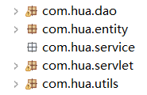

1. 编码

配置数据库连接文件db.properties

driverClassName=com.mysql.jdbc.Driver

url=jdbc:mysql://127.0.0.1:3306/sct?useUnicode=true&characterEncoding=UTF-8

username=root

password=root

加载db.properties配置文件，建立数据库连接，返回数据源

1. 登录

管理员，学生，老师分别进行登录，设置登陆类型。

1. 登陆权限过滤

利用PermissionFilter过滤器可以过滤是否登录的权限。

package com.hua.utils;

import java.io.IOException;

import javax.servlet.Filter;

import javax.servlet.FilterChain;

import javax.servlet.FilterConfig;

import javax.servlet.ServletException;

import javax.servlet.ServletRequest;

import javax.servlet.ServletResponse;

import javax.servlet.annotation.WebFilter;

import javax.servlet.annotation.WebInitParam;

import javax.servlet.http.HttpServletRequest;

import javax.servlet.http.HttpServletResponse;

@WebFilter(urlPatterns= {"/*"},initParams= {

@WebInitParam(name="exclude",value="/login.jsp,/login,/noprivilige.jsp,.css,.png,.jpg,.js")

})

public class PermissionFilter implements Filter {

public static String excludeString ;

@Override

public void init(FilterConfig filterConfig) throws ServletException {

excludeString = filterConfig.getInitParameter("exclude");

}

@Override

public void doFilter(ServletRequest request, ServletResponse response, FilterChain chain)

throws IOException, ServletException {

HttpServletRequest httpServletRequest = (HttpServletRequest)request;

HttpServletResponse httpServletResponse = (HttpServletResponse)response;

Object user = httpServletRequest.getSession().getAttribute("user");

String uri = httpServletRequest.getRequestURI();

if(isExist(uri) || uri.equals(httpServletRequest.getContextPath()+"/")) {

chain.doFilter(httpServletRequest, httpServletResponse);

}else {

if(user != null) {

chain.doFilter(httpServletRequest, httpServletResponse);

}else {

httpServletResponse.sendRedirect("noprivilige.jsp");

}

}

}

public static boolean isExist(String uri) {

//最后url的结尾与exclude匹配

String[] arr = excludeString.split(",");

boolean flag = false;

for (String string : arr) {

if(uri.endsWith(string)) {

flag = true;

}

}

return flag;

}

@Override

public void destroy() {

}

}

1. 权限的功能

管理员：

学生管理：CURD

老师管理：CURD、老师课程设置

课程管理：CURD

教师：

登录

录入分数

a)先查询自己所教的课程

b)查询所教课程下的学生

录入分数,提交

学生：

登录

选课

a)查询所有的课程

b)选课

1. 学生管理

列表查询，新增，修改（分两步：先查询，跳转到待修改页面，修改信息，然后提交完成），利用组合条件查询，对显示结果进行分页，采用过滤器解决中文乱码问题。

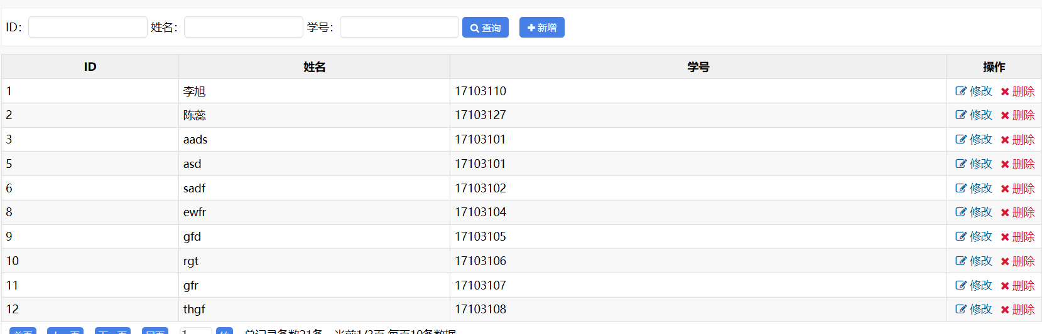

1. 分页实现

页面大小(PageSize)：已知设置的10；

总记录条数（TotalCount）数据库查询而来；

总页数(totalPage)：TotalCount /pageSize

如果：totalCount%pageSize!=0 +1

如果：totalCount%pageSize==0 +0；

页码数（PageNo）：默认为1，

下一页 pageNo+1（尾页的时候不加1）

上一页pageNo-1（首页的时候不减1）

尾页：pageNo = totalPage

首页：pageNo = 1



1. 组合条件查询

输入三个条件，按照条件查询（模糊查询）结果（满足查询的条件与）。

1. 老师管理

列表查询，新增，修改（分两步：先查询，跳转到待修改页面，修改信息，然后提交完成），组合条件查询，分页。

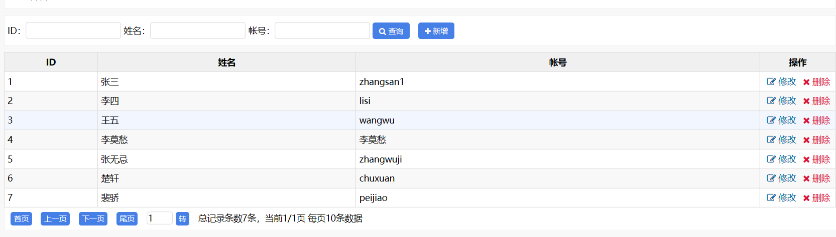

1. 课程管理

列表查询，新增，修改（分两步：先查询，跳转到待修改页面，修改信息，然后提交完成），组合条件查询，分页。

查询条件为课程ID、课程名称、老师姓名（表中数据取自course表与teacher表）。

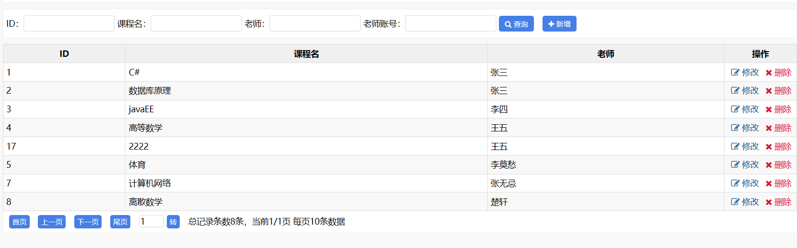

1. 学生角色

登录，学生进行选课。

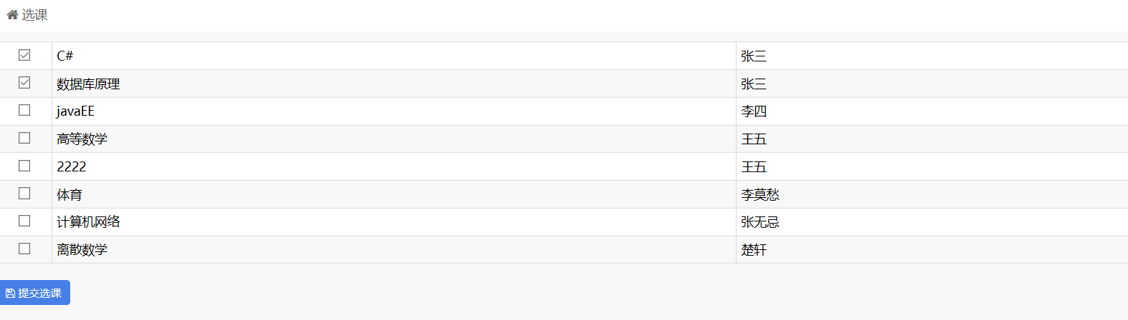

1. 教师角色

登录，录入分数（先查询自己所教的课程，查询所教课程下的学生最后录入评分,提交即可）。



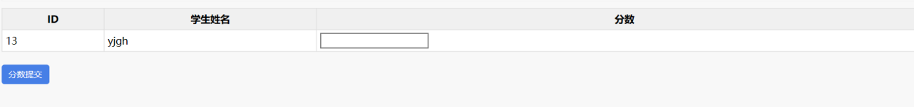

### 小结

通过本次课程设计，我在编写代码的过程中学到了许多，比如利用html，css等制作静态网页，servlet的使用，过滤器的作用，让我对B/S结构有了进一步了解以及如何完整地开发出一个项目。在制作的过程中我也遇到了很多困难，其中最大的困难是之前对servlet的接触很少，经过这次项目，现在我已经对servlet有了初步的了解。